PHẦN 1: TÓM TẮT LÝ THUYẾT
1. Ba Trụ cột (Three Pillars) để nhận kết quả tốt từ GenAI Để có phương pháp luận rõ ràng, bạn cần trình bày 3 trụ cột quyết định chất lượng đầu ra của một mô hình ngôn ngữ lớn (LLM):
- Model Mastery (Sự làm chủ của mô hình): Khả năng của mô hình trong việc xử lý một tác vụ cụ thể. Ví dụ: GPT rất giỏi xử lý code Python (vì có nhiều dữ liệu huấn luyện) nhưng có thể kém hơn ở các chủ đề ngách như tích hợp luồng Python (Python threading).
- Evaluation Metrics (Tiêu chí đánh giá): Các phương pháp thủ công hoặc tự động dùng để đánh giá chất lượng đầu ra.
  - Thủ công: Đọc code, kiểm tra lệnh CLI, đánh giá hình ảnh.
  - Tự động: Biên dịch code, chạy unit test, sử dụng các framework như OpenAI Evals.
- Precise Prompts (Câu lệnh chính xác): Mức độ sát sao giữa câu lệnh (prompt) và tác vụ thực tế. Prompt mơ hồ sẽ khiến AI tự suy diễn sai lệch.
2. Phương pháp luận 5 chữ S (The Five S's) cho Prompting Code:
- Structured (Có cấu trúc): Tách biệt rõ ràng giữa hướng dẫn (instructions) và dữ liệu cung cấp (data). (Ví dụ: Dùng thẻ {{{ DATA }}} để gom nhóm code) .
- Surrounding Information (Thông tin bối cảnh): Cung cấp ngữ cảnh xung quanh vấn đề, ví dụ ngôn ngữ lập trình là gì, code có đang bị lỗi biên dịch không.
- Single-task focus (Tập trung vào một tác vụ): Mỗi prompt chỉ nên giải quyết một mục tiêu duy nhất. (Ví dụ: Đừng vừa bảo AI giải thích hàm vừa bảo nó sửa lỗi biên dịch cùng lúc) .
- Specific instructions (Hướng dẫn cụ thể): Nêu chi tiết cách thực hiện tác vụ thay vì dùng các từ chung chung như "tối ưu hóa" hay "refactor". (Ví dụ: Thay vì nói "tối ưu vòng lặp", hãy nói "Sử dụng list comprehensions thay cho vòng lặp for") .
- Short (Ngắn gọn): Giữ prompt ngắn gọn, loại bỏ các từ ngữ dư thừa (fluff) và mơ hồ.

PHẦN 2: THỰC HÀNH LAB
Lab 4.1: Chuyển đổi các bước GUI của PyCharm thành câu lệnh CLI
- Vấn đề: Từ một prompt ban đầu tệ: "How can I commit my files to GitHub from the PyCharm terminal?" dẫn đến rủi ro lộ mã bảo mật (như file .env) vì AI tự động gợi ý git add ..
- Áp dụng 5S để cải thiện Prompt:
  - Structure: Tách STEPS và PROCESS ra khỏi TASK.
  - Surrounding: Chỉ rõ đây là các bước từ GUI của PyCharm.
  - Single-task: Tập trung vào việc chuyển đổi bước GUI sang CLI.
  - Specific: Liệt kê rõ 6 bước cụ thể (Review, Stage, Commit message, Commit, Validate, Push) thay vì yêu cầu chung chung.
  - Short: Bỏ các thông tin thừa thãi.
- Kết quả: Mô hình (GPT-o1-mini) trả về danh sách lệnh Git CLI chính xác, từng bước tương ứng với hành động trên GUI (như dùng git add <file_name> thay vì git add .).
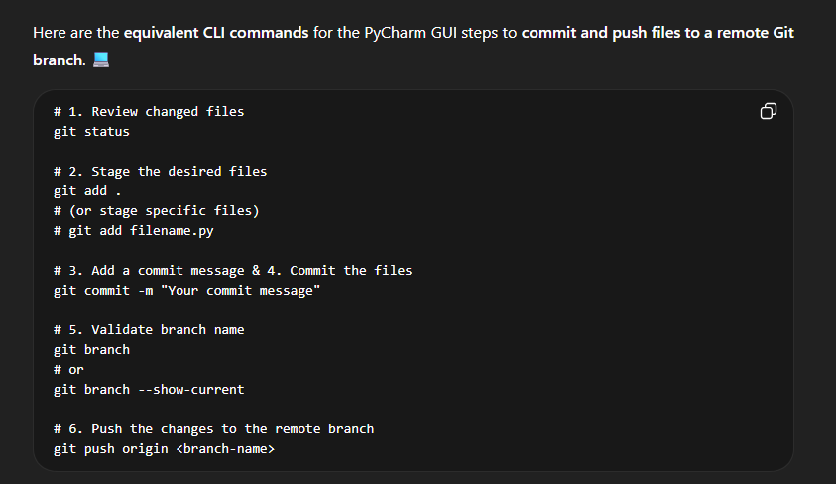
Lab 4.2: Sửa lỗi mã Python (Python bug fixer)

- Vấn đề: Sửa lỗi một đoạn code Python tạo câu hỏi đố vui phép nhân.
- Có thể bật canvas bằng prompt “dùng canvas để sửa đoạn code này” hoặc phím tắt “/canvas”
- Phân tích code mẫu
  - Các lỗi bao gồm: Sai chính tả thư viện Random, cộng chuỗi với số nguyên, thiếu dấu hai chấm ở if, gán biến trong điều kiện if, thiếu ngoặc kép ở hàm print, và lỗi logic không sinh số ngẫu nhiên mới trong vòng lặp)
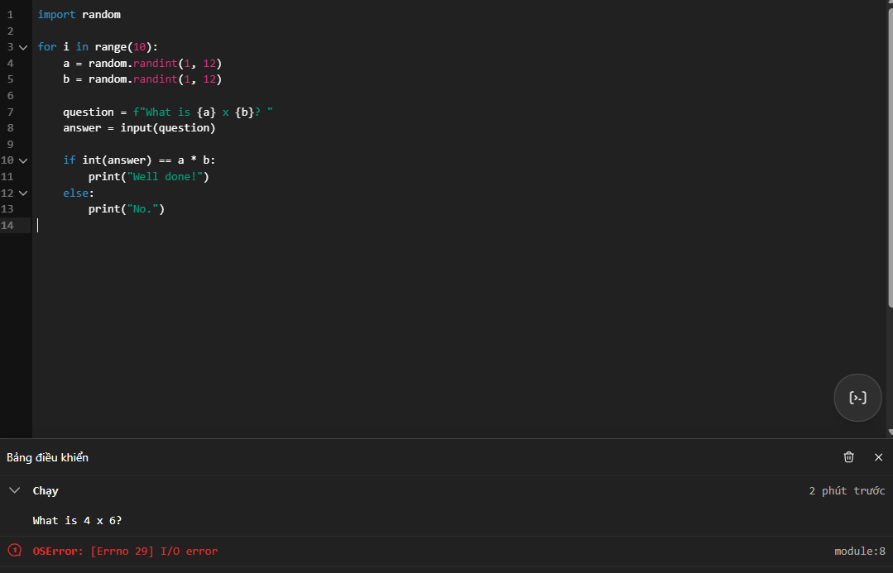
- Cải tiến Prompt bằng 5S:
  - Chỉ định rõ tác vụ: "Fix the errors in the code".
  - Cung cấp CODE_EXPLANATION (Bối cảnh: Chạy 10 câu đố và cung cấp phản hồi).
  - Cung cấp danh sách ERRORS cụ thể (Compilation, Reproducibility, Logical scoping, Error handling).
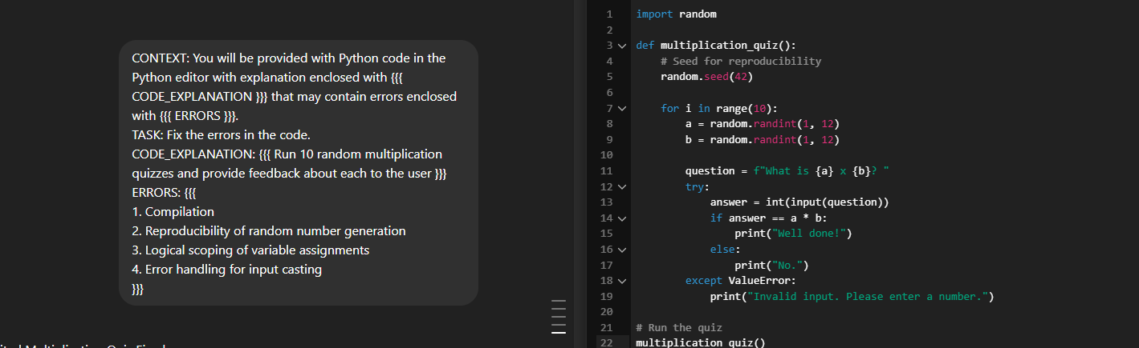
- Kết quả: Khi dùng GPT-4o với Canvas Editor, mã được sửa toàn diện, xử lý được cả lỗi logic (chuyển biến random vào trong vòng lặp) và thêm xử lý ngoại lệ (try-except) cho việc nhập liệu.

